Título: Ecosistema Digital para Mantenimiento End-to-End en Operaciones Mineras 4.0 con Trazabilidad Total, Machine Learning Predictivo, APIs SAP y Lean Management.
Categoría: Operaciones Mineras y Gestión de Activos.
Tema: Gestión de mantenimiento.
Autores y coautores:
- AUTOR: Martin Rodriguez Serveleon, SMEB, Superintendente General de Mantenimiento, Calle Las Begonias 415, Piso 19, San Isidro, Lima, martin.rodriguez@elbrocal.com.pe, marroser@yahoo.com, +51 982752269. Ingeniero Mecánico Electricista con más de 20 años de experiencia en mantenimiento y confiabilidad en el sector industrial, generación de energía y minería.
- COAUTOR: Alfonso Pastor Carreño, SMEB, Ingeniero de datos Jr, Calle Las Begonias 415, Piso 19, San Isidro, Lima, alfonso.pastor@elbrocal.com.pe, alfonso.pc19@hotmail.com, +51 948991998. Ingeniero mecatrónico con experiencia en la automatización de procesos, IOT, análisis de datos especializado en sensores y gestión de mantenimiento.
Palabras clave: Digitalización, trazabilidad, aplicación, Check list, Herramienta, SAP, Pi Vision, ISO14224.
- Contexto
En el marco de una operación minera de alta exigencia, se reconoce la necesidad de implantar una solución de mantenimiento alineada con las tecnologías de la Industria 4.0, capaz de garantizar la trazabilidad, confiabilidad, oportunidad e innovación en cada etapa del ciclo de trabajo. Por esto, en Sociedad Minera El Brocal hemos desarrollado una plataforma integrada que digitaliza y automatiza el proceso completo; desde la generación del aviso inicial hasta la validación y cierre técnico de la orden de trabajo.
La solución se basa en una integración bidireccional con SAP CMMS a través de APIs, lo que elimina la dependencia de entradas manuales y refuerza la integridad de los datos. Asimismo, un motor de procesamiento fundamentado en arquitectura orientada a eventos prioriza automáticamente las intervenciones críticas mediante un mapa de calor dinámico y despliega alertas inmediatas a los responsables, asegurando la oportunidad en la toma de decisiones. Además, mediante la aplicación de modelos de IA y machine learning, se analizan datos de condición, históricos de fallas y patrones de uso para refinar la priorización de avisos y generar rutas de mantenimiento sugeridas, optimizando recursos y tiempos de respuesta.
Con el fin de maximizar la eficiencia y liberar recursos para tareas de mayor valor añadido, el diseño incorpora un enfoque creativo en la concepción de formularios y flujos de usuario en la APP, orientado a la simplificación de operaciones complejas y al impulso de la mejora continua. La digitalización y automatización de actividades rutinarias posibilitan una reducción en las horas‑hombre dedicadas a labores de registro y seguimiento manual.
2. Objetivos
- Digitalizar y automatizar el ciclo completo de mantenimiento, desde la emisión del aviso hasta el cierre técnico de la orden de trabajo, asegurando trazabilidad.
- Reducir las horas-hombre dedicadas a tareas de registro y seguimiento manual a través de formularios y flujos de trabajo creativos y automatizados en la APP.
- Generar rutas de mantenimiento sugeridas basadas en análisis de condición de activos, históricos de fallas y patrones de uso, incrementando la eficiencia.
- Desarrollar e implementar un mapa de calor dinámico y alimentado por IA, que permita priorizar intervenciones críticas y optimizar la asignación de recursos, mejorando la eficiencia y oportunidad de las acciones.
3. Metodología
- Levantamiento de requisitos y diseño conceptual: Workshops con stakeholders de mantenimiento, operaciones y TI para definir flujos de trabajo, KPIs críticos y criterios de priorización. Diseño de la arquitectura de microservicios y definición de esquemas de datos trazables.
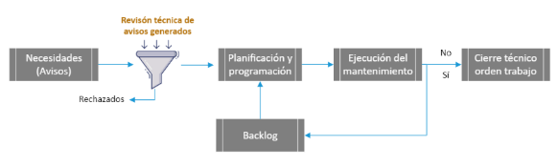
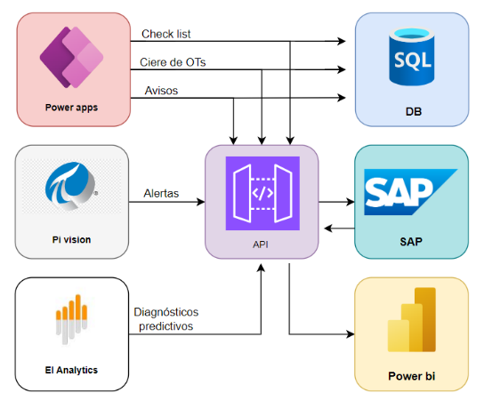
- Desarrollo e integración de la plataforma: Implementación de APIs RESTful para la conexión con SAP CMMS y sistemas IoT. Configuración de la arquitectura orientada a eventos y despliegue de microservicios en la nube.
- Modelado de IA y machine learning: Extracción y preprocesamiento de datos históricos de condición y fallas. Entrenamiento de modelos predictivos y de priorización de avisos. Validación de la generación de rutas de mantenimiento sugeridas.
- Diseño de experiencia de usuario: Creación de formularios y flujos de trabajo en Power Apps, aplicando principios de diseño centrado en el usuario y técnicas de prototipado rápido. Iteraciones de feedback con usuarios finales.
Implementación de prácticas Lean y Kaizen: Identificación de desperdicios en procesos actuales. Ejecución de eventos Kaizen para optimizar flujos de valor y ajustar la plataforma conforme a resultados obtenidos.
- Pruebas, validación y capacitación: Ejecución de pruebas funcionales, de integración y de aceptación con usuarios clave. Formación y capacitación al equipo de mantenimiento para la adopción de la nueva solución.
4. Resultados
- Trazabilidad e integridad de datos garantizadas en todo el ciclo de mantenimiento.
- Reducción en tiempo de tareas manuales.
- Se mejora en tiempo de respuesta a avisos críticos.
- Se incrementó la eficiencia operativa con rutas sugeridas basadas en IA/ML.
- Implementación de Lean con eventos Kaizen para optimización continua.
5. Conclusiones
- La plataforma transfiere a la organización a un modelo digital y ágil, eliminando procesos manuales.
- La integración de IA/ML y Lean potencia la eficiencia y la toma de decisiones basada en datos.
- El monitoreo en tiempo real de KPIs clave impulsa una cultura de innovación y mejora continua.

